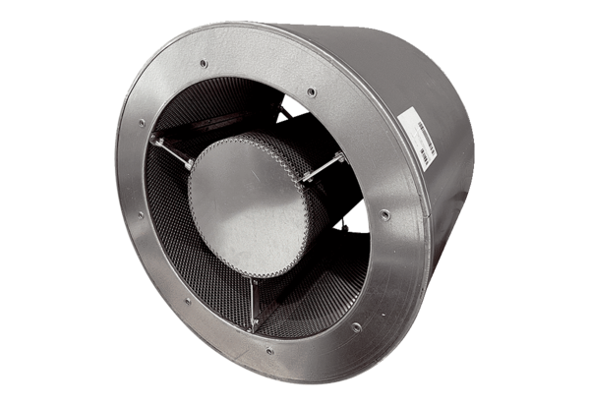Трубный шумоглушитель RSKI 125/1500Комплект поставки: 1 штукАссортимент: C
Номер артикула: 0073.0257Изготовитель: MAICO

